🕊️ International Day of Peace Worksheet
A Bell Made of Coins
Read the story. 英文を読もう。
Class ______ No. ____ Name ______________________________

🔊 音声を聞こう（スマホで読みとってね）
1 Every year on September 21, a special bell rings in New York. It hangs in a small Japanese garden at the United Nations. The bell was made from coins from more than 60 countries. It weighs 116 kilograms. Its sound starts the International Day of Peace.
2 The United Nations started this day in 1981. At first, it was on the third Tuesday of September. Then a British filmmaker named Jeremy Gilley had an idea. He wanted one fixed day when the whole world could stop fighting. In 2001, the United Nations agreed, and the day moved to September 21. It also became a day for a ceasefire, a time with no fighting.
3 Can one day really change anything? In 2007, health workers in Afghanistan used this day to give a polio vaccine to 1.4 million children. Many of them lived in places that doctors could not reach because of the fighting. The next year, violent attacks there on that day fell by 70 percent. It was only one day, but it helped many people.
4 The bell has a Japanese story, too. A man named Chiyoji Nakagawa spent three years collecting coins from around the world. People also gave medals and even bullets, and all of them were melted to make the bell. On its side, there are Japanese words that mean long live world peace. Today, schools and towns in many countries hold peace events on this day.
Words 単語
peace（平和） / coin（硬貨、コイン） / weigh（重さが～ある） / filmmaker（映画監督、映画製作者） / ceasefire（停戦） / vaccine（ワクチン） / violent（暴力的な） / melt（溶かす、溶ける）

🕊️ International Day of Peace Worksheet
Reading Check
Choose the best answer. 正しいものを選ぼう。
Class ______ No. ____ Name ______________________________
1. What is the reading mainly about?
(A) How to make a bell at home (B) The history of New York City (C) The International Day of Peace and its special bell (D) Why Japan has many temples
2. When was the International Day of Peace at first?
(A) On the third Tuesday of September (B) On September 11 (C) On the first Monday of October (D) On New Year's Day
3. How many children got the polio vaccine in 2007?
(A) 60 (B) 116 (C) 70,000 (D) 1.4 million
4. What is a "ceasefire" in paragraph 2?
(A) A big party (B) A time with no fighting (C) A kind of bell (D) A fire in a building
5. In the dialogue, what will Leo and Yuna do together?
(A) Go to New York (B) Ring a bell at school (C) Join the army (D) Fold paper cranes
True or False? T か F に○
1. The International Day of Peace is on September 21. T / F
2. The Peace Bell at the UN came from Japan. T / F
3. The day has always been on September 21 since 1981. T / F
4. The International Day of Peace is a national holiday in Japan. T / F

🕊️ International Day of Peace Worksheet
Word Work
単語のれんしゅう
Class ______ No. ____ Name ______________________________
① Match the pictures and the words. 絵と単語を線でむすぼう。
🕊️ | ● | ● | world
🔔 | ● | ● | plant
🪙 | ● | ● | handshake
🌍 | ● | ● | bell
🤝 | ● | ● | coin
🌱 | ● | ● | dove
③ Fill in the blanks. 語群から選んで入れよう。
[ poster / war / children / wish / eyes / dove / noisy / silent / pizza ]
On September 21, Hana's class makes a big (1) __________ . They draw a white (2) __________ in the middle. Each student writes one (3) __________ on a paper crane. Hana writes, "I hope all (4) __________ can go to school." Her friend Ken writes, "No more (5) __________ ." At noon, the whole class stands up. They close their (6) __________ and keep (7) __________ for one minute.

🕊️ International Day of Peace Worksheet
Crossword Puzzle
ヒントを読んでクロスワードを完成させよう。
Class ______ No. ____ Name ______________________________
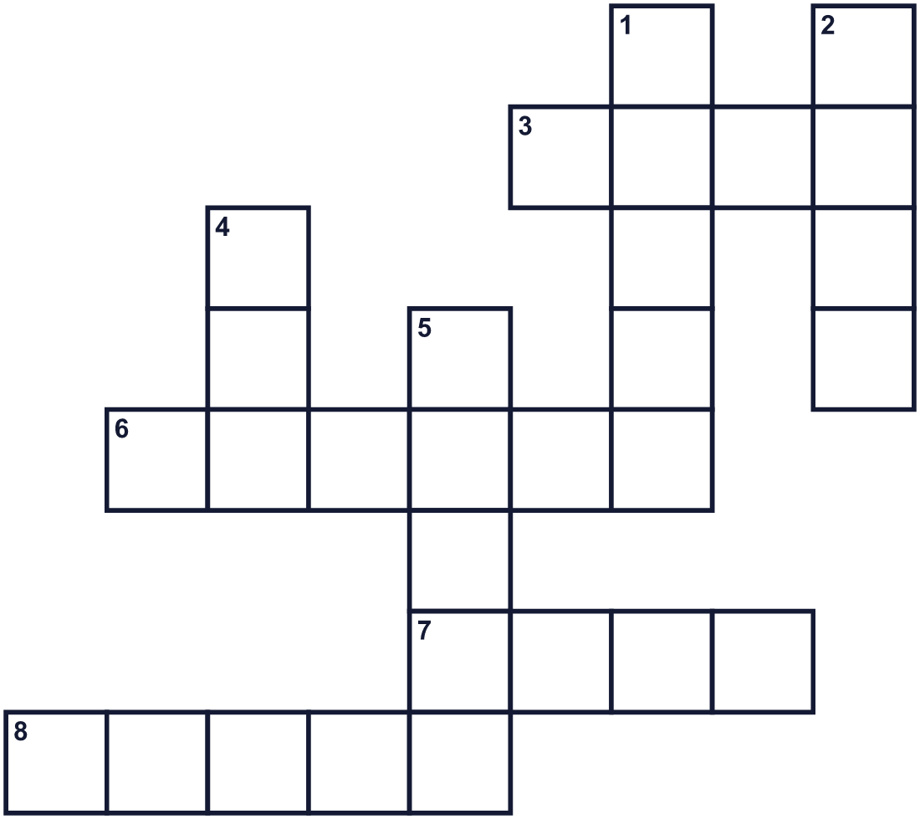
Across →
3. A white bird. It is a sign of no war. (4)
6. A person you like and trust. (6)
7. Round money made of metal. (4)
8. A bird you can fold from paper. (5)
Down ↓
1. All the countries on Earth. (5)
2. It rings, ding-dong. One at the UN came from Japan. (4)
4. Fighting between countries. (3)
5. A time with no war and no fighting. (5)

🕊️ International Day of Peace Worksheet
Word Search
かくれた単語をさがそう（→ ↓ ↘ ↗）
Class ______ No. ____ Name ______________________________
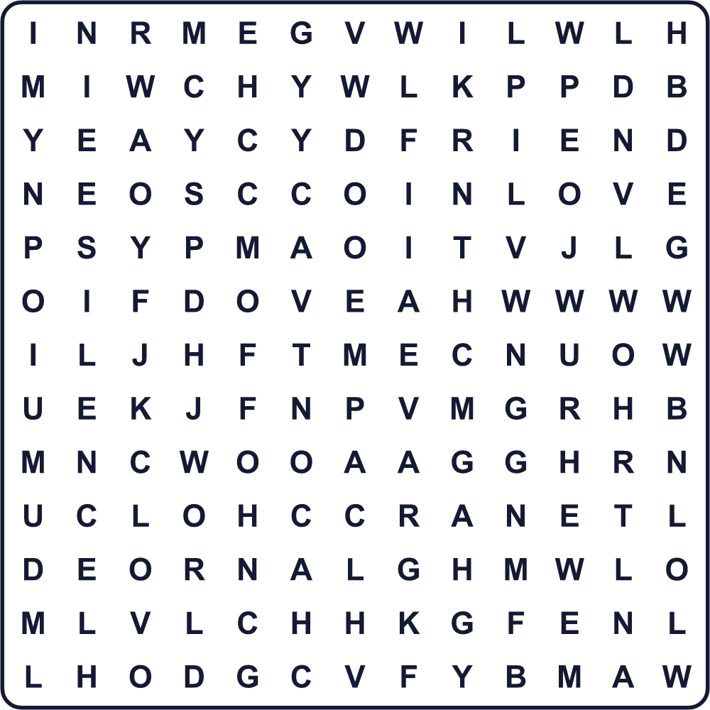
BELL COIN CRANE DOVE FRIEND HOPE LOVE PEACE SILENCE WORLD

🕊️ International Day of Peace Worksheet
Maze & Sentences
Class ______ No. ____ Name ______________________________
Help the dove bring peace to the world! ハトが世界に平和を届けられるようにしよう！
正しい道の文字を集めると、ひみつの言葉になるよ。 START 🕊️ → GOAL 🌍
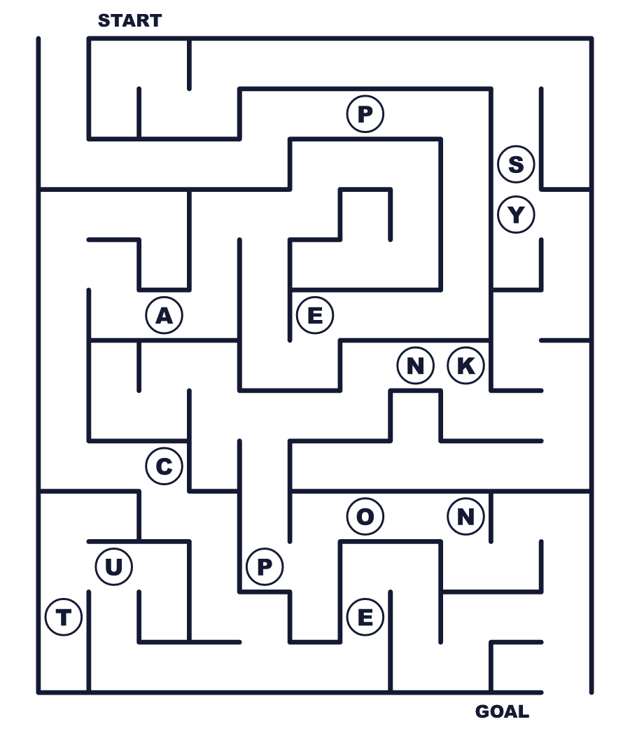
Secret word: ＿ ＿ ＿ ＿ ＿

🕊️ International Day of Peace Worksheet
Class Activity & Writing
Class ______ No. ____ Name ______________________________
Let's Write! 英語で書いてみよう。
For me, peace means ______.
私にとって平和とは______です。
______________________________________________________________
______________________________________________________________
To make my school more peaceful, I will ______.
学校をもっと平和にするために、私は______します。
______________________________________________________________
______________________________________________________________

🕊️ International Day of Peace Worksheet
Trace & Color
なぞって書こう。絵に色をぬろう。
Class ______ No. ____ Name ______________________________
🕊️ 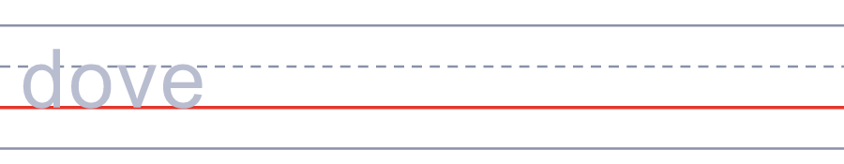

🔔 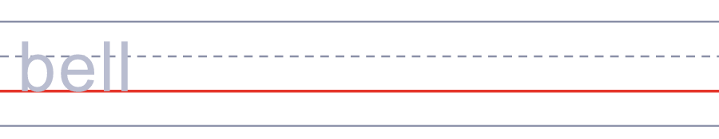
🪙 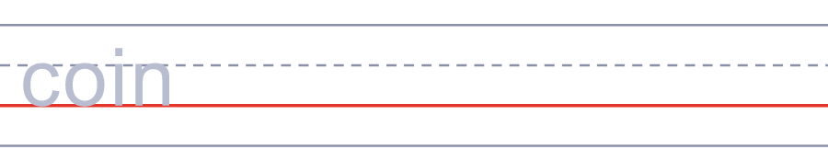
🌍 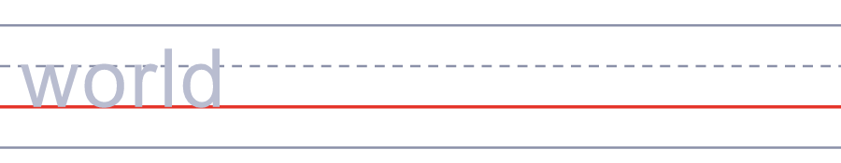
🤝 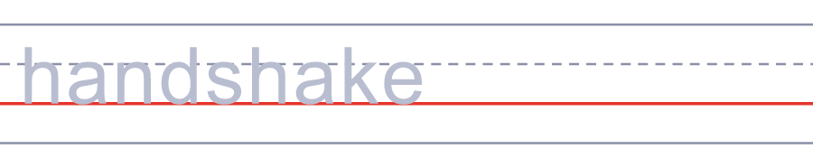

🕊️ International Day of Peace Worksheet
Answer Key 解答
Reading Check: 1.C 2.A 3.D 4.B 5.D
True or False: 1.T 2.T 3.F 4.F
Match: 🕊️=dove 🔔=bell 🪙=coin 🌍=world 🤝=handshake 🌱=plant
Fill in the blanks: (1)poster (2)dove (3)wish (4)children (5)war (6)eyes (7)silent
Maze: PEACE
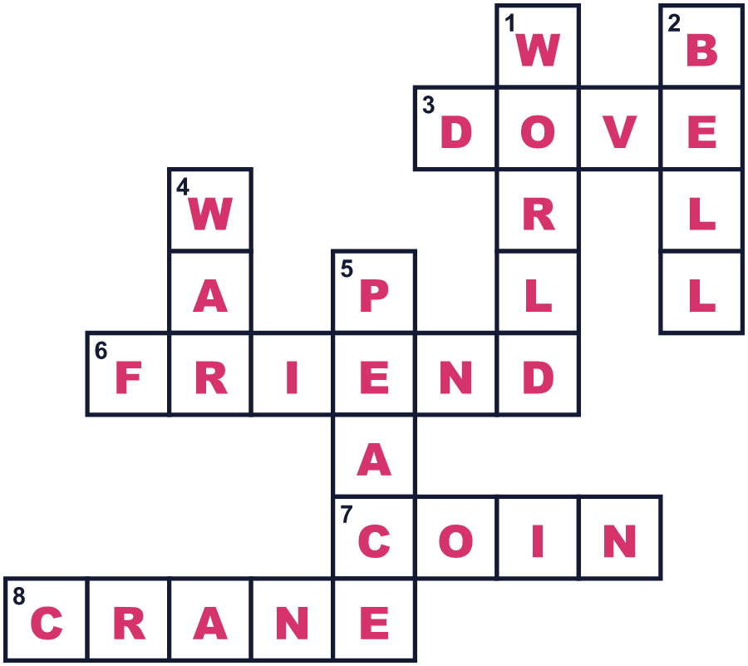
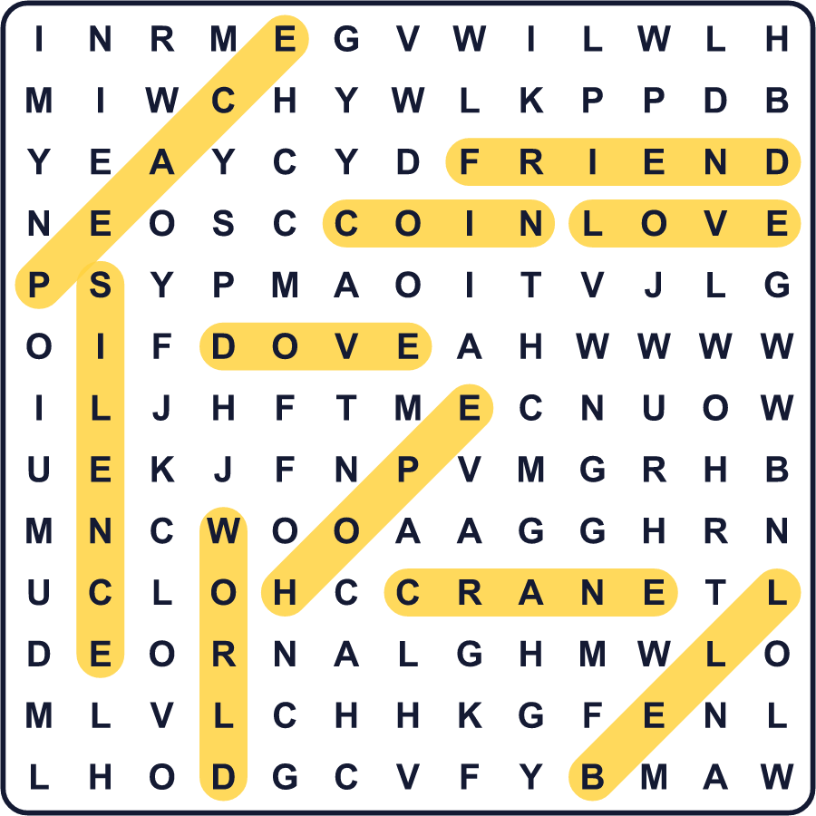
全訳
1 毎年9月21日、ニューヨークで特別な鐘が鳴ります。その鐘は、国連にある小さな日本庭園につるされています。鐘は、60か国以上のコインから作られました。重さは116キロあります。その音が、国際平和デーの始まりを告げます。
2 国連は1981年にこの日を始めました。はじめは、9月の第3火曜日でした。その後、ジェレミー・ギリーというイギリスの映画監督が、ある考えを思いつきました。彼は、世界中が戦いをやめられる、決まった1日がほしいと考えたのです。2001年、国連はこれに賛成し、この日は9月21日に移りました。この日は停戦、つまり戦いのない時間の日にもなりました。
3 たった1日で、本当に何かが変わるのでしょうか。2007年、アフガニスタンの医療の働き手たちは、この日を使って140万人の子どもにポリオのワクチンを届けました。その多くは、戦いのせいで医師が近づけない場所に住んでいました。翌年、その日の現地の暴力事件は70％減りました。たった1日でしたが、多くの人の助けになったのです。
4 この鐘には、日本の物語もあります。中川千代治という人が、3年かけて世界中からコインを集めました。メダルや、銃弾までもが寄せられ、すべて溶かされて鐘になりました。鐘の側面には、「世界平和万歳」という意味の日本語が刻まれています。今では、多くの国の学校や町が、この日に平和の催しを開いています。

